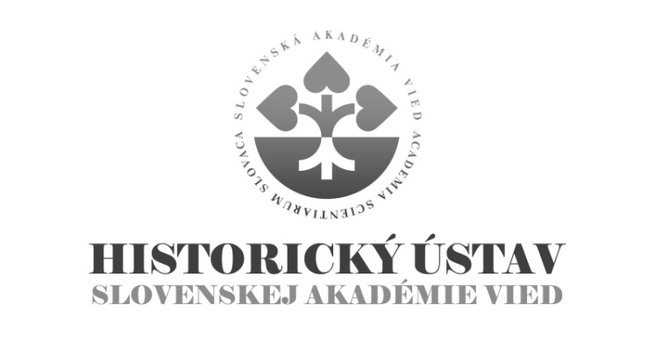

TémY doktorandského štúdia

externej vzdelávacej inštitúcie

v akademickom roku 2017/2018

Filozofická fakulta, Univerzita Komenského Bratislava

Študijný odbor – 2.1.9 – slovenské dejiny

Interné doktorandské štúdium:

1. Dvor a kancelária uhorskej kráľovnej Márie z Anjou (1382-1395).
The royal court and chancery of queen of Hungary Marie d'Anjou (1382-1395).
školiteľka/supervisor: PhDr. Daniela Dvořáková, DrSc.

2. Veľkomoravský vývoj od kmeňa k štátu.
Great Moravia: Development from a tribe towards a state
školiteľ/supervisor: Ján Steinhübel, CSc.

3. Pápežská kúria a Uhorsko v 15.storočí.
Roman Curia and the Kingdom of Hungary in the 15th century.
školiteľka/supervisor: PhDr. Miriam Hlavačková, PhD.

4. Hospodársky rozvoj miest na území Slovenska v 14. a15. storočí (prípadová štúdia konkrétneho mesta).
Economic development of towns in the territory of Slovakia during 14th and 15th centuries (case study of a particular town).
školiteľ/supervisor: PhDr. Martin Štefánik, PhD.

5. Vybrané aspekty každonného života v pohraničí v období osmanskej okupácie.
Selected aspects of everyday life in the borderlands during Ottoman occupation.
školiteľka/supervisor: PhDr. Tünde Lengyelová, CSc.

6. Finančné a hospodárske fungovanie panstiev v ranom novoveku.
Economy and finances of noble domain in the early modern period.
školiteľka/supervisor: Diana Duchoňová, PhD.

7. Finančné a hospodárske fungovanie stolíc v ranom novoveku.
Economy and finances of counties in the Early Modern Period.
školiteľ/supervisor: Tomáš Janura, PhD.

8. Dejiny Uhorska z pohľadu humanistov Mikuláša Istvánffyho a Petra Révaya.
History of the Kingdom of Hungary from the viewpoint of humanists Miklós Istvánffy and Péter Révay.
školiteľka/supervisor: PhDr. Eva Frimmová, CSc.

9. Zmeny elít v Uhorsku v období neoabsolutizmu (1849-1859).
Elite changes in the Kingdom of Hungary during the period of Neoabsolutism (1849-1859).
školiteľ/supervisor: prof. Roman Holec, CSc.

10. Župné a mestské elity v Uhorsku v 19. storočí (prípadová štúdia konkrétnej župy a municipálneho mesta).
County and municipal elites in the Kingdom of Hungary during the 19th century (Case study of a particular municipal town).
školiteľka/supervisor: Gabriela Dudeková, PhD.

11. Slovenské politické elity a slovenské národné hnutie v Uhorsku v období medzi 1880 -
1920. Prípadová štúdia nedominantného nacionalistického hnutia.
Slovak political elites and Slovak national movement in the Kingdom of Hungary in the years 1880 – 1920. Case study of a non-dominant nationalist movement.
školiteľ/supervisor: Ladislav Vörös, PhD.

12. Postavenie sociálne odkázaných skupín na Slovensku v medzivojnovom období.
Status of the socially dependent groups in the interwar period Slovakia.
školiteľka/supervisor: PhDr. Jaroslava Roguľová, PhD.

13. Pozemková reforma na Slovensku po druhej svetovej vojne.
Land reform in Slovakia after the Second World War.
školiteľ/supervisor: PhDr. Miroslav Londák, DrSc.

14. Univerzity na Slovensku v 20. storočí v (stredo)európskom kontexte.
Slovak universities in the 20th century in the (Central)European context.
školiteľ/supervisor: Adam Hudek, PhD.

15. Premeny technických elít na Slovensku v medzivojnovom období.
Transformation of the technical elites in Slovakia during the interwar period.
školiteľ/supervisor: Miroslav Sabol, PhD.

Externé doktorandské štúdium:

1. Mestská správa a mestské elity vo vybranej lokalite Uhorska/Slovenska v 19. storočí.
Municipal administration and municipal elites in the selected Hungarian/Slovak locality in the 19th century.
školiteľka/supervisor: Gabriela Dudeková, PhD.

2.. Formy sociálnej disciplinizácie v teórii a praxi osvietenstva.
Forms of social disciplining in the theory and praxis of Enlightenment.
školiteľka/supervisor: Ingrid Kušniráková, PhD.

3. Nápravno-výchovné zariadenia na Slovensku v medzivojnovom období.
Penitentiaries in Slovakia during the interwar period.
školiteľka/supervisor: PhDr. Jaroslava Roguľová, PhD.

4. Úloha štátnych rozpočtov medzivojnového Československa v hospodárstve Slovenska.
Role of the interwar Czechoslovakia’s government budgets in the economy of Slovakia.
školiteľ/supervisor: PhDr. Ľudovít Hallon, DrSc.

5. Zdravotná starostlivosť vo vybranom regióne Slovenska v rokoch 1918-1938.
Health care in the selected region of Slovakia during the years 1918-1938.
školiteľka/supervisor: PhDr. Anna Falisová, CSc.

6. Univerzity na Slovensku v 20. storočí v (stredo)európskom kontexte.
Slovak universities in the 20th century in the (Central)European context.
školiteľ/supervisor: Adam Hudek, PhD.

7. Pomocné technické prápory na Slovensku v rokoch 1951-1954.
Auxiliary Service Battalions in Slovakia during the years 1951-1954.
školiteľ/supervisor: PhDr. Igor Baka, PhD.

Bližšie informácie: https://fphil.uniba.sk/studium/uchadzac-prijimacie-konanie/doktorandske-studium/prijimacie-konanie/

